**MANUAL DE USUARIO**

**Royal Decorations V2.0**

# 1. INTRODUCCIÓN

Royal Decorations es una herramienta de escritorio desarrollada en Netbeans (java) y MySQL. Que Realiza consultas con bases de datos de histórico.

Permite cargar una base de datos a una interfaz gráfica que simplificara la vista de los datos y hace consultas como: proveedor que más envíos ha realizado en un determinado rango de fechas,

El producto que menos envíos ha tenido y Los proveedores que distribuyen determinado producto.

# 2. REQUERIM IENTOS

2.1 REQUERIMIENT OS DE HARDWARE

* Procesador: CPU Dual Core 1,5 Ghz >
* Memoria RAM: 2 Gb
* Disco Duro: 500 Mb de espacio disponible

2.2 REQUERIMIENT OS DE SOFTWARE

* Microsoft W indows XP, Windows Vista, Windows 7 o superior.
* Microsoft SQL Server 2008 Express

# 3. MODELO SISTEM A

3.1 BOTONES

Este módulo contiene las acciones de los botones: conectar a la base de datos, cargar los datos, consultar datos, actualizar datos de proveedor, adicionar borrar datos.

A continuación, se muestra la ventana principal. Para iniciar el proceso seleccionamos el botón “conectar” *conectar >> cargar.*

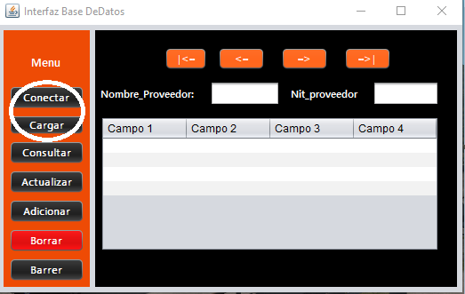

# Ilustración 1 - Ventana principal de herramienta

Aparece una ventana confirmando la conexión con la base de datos.

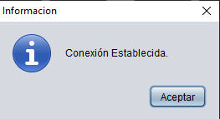

# Ilustración 2 - Ventana de confirmación de conexión con base de datos

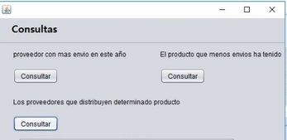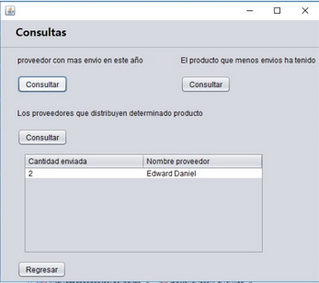

La barra de menú tiene botones que realizan las acciones que tienen como nombre; conectar cargar y consultar ya explicados, se tiene actualizar a un proveedor, adicionar un proveedor y mediante el código designado borrar a un proveedor.

